Почти 9 млрд рублей поступит в 2021 году в Орловскую область по соглашениям с федеральными министерствами и ведомствами
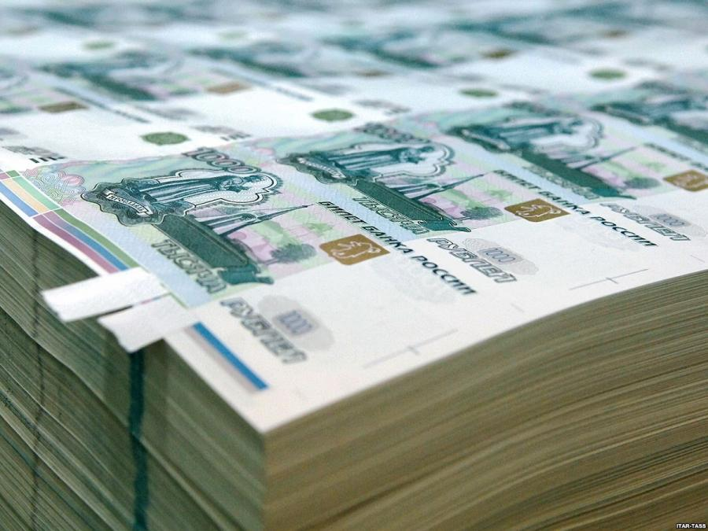
Об этом сообщил руководитель Департамента экономического развития и инвестиционной деятельности Орловской области Сергей Антонцев на аппаратном совещании в областной администрации 9 марта, которое провел первый заместитель Губернатора и Председателя Правительства Орловской области Вадим Соколов.
В текущем году в целях привлечения средств федерального бюджета, в том числе на реализацию региональных проектов в рамках исполнения Указа Президента Российской Федерации "О национальных целях развития России до 2030 года", органами исполнительной власти заключено 69 соглашений с министерствами и ведомствами на сумму 8,8 млрд рублей. На софинансирование в региональном бюджете заложено более 325 млн рублей.
Из общего количества заключенных соглашений основной объем приходится на субсидии – 55 соглашений на сумму 6,9 млрд рублей, долю иных межбюджетных трансфертов составляют 14 соглашений на сумму 1,8 млрд рублей.
Всего в 2021 году в договорной компании принимает участие 12 органов исполнительной государственной власти Орловской области.
Наибольший объем средств федерального бюджета предусмотрен в текущем году в рамках соглашений, заключение которых обеспечили: Департамент строительства, топливно-энергетического комплекса, ЖКХ, транспорта и дорожного хозяйства Орловской области – 13 соглашений на сумму 2,2 млрд рублей; Департамент социальной защиты населения, опеки и попечительства, труда и занятости Орловской области – 6 соглашений на сумму 1,7 млрд рублей; Департамент образования Орловской области – 12 соглашений на сумму 1,6 млрд рублей; Департамент сельского хозяйства Орловской области – 8 соглашений на сумму 1,4 млрд рублей; Департамент здравоохранения Орловской области – 14 соглашений на сумму 1,2 млрд рублей.
На долю остальных органов власти приходится около 7% от общего объема федеральных средств, предусмотренных региону в текущем году.
Большая часть заключенных соглашений связана с реализацией мероприятий региональных проектов.
В 2021 году в Орловской области выполняются мероприятия 44 региональных проектов. Досрочно завершены 8 проектов. Утверждены 3 новых проекта. Большая часть мероприятий из завершенных проектов перешла в состав действующих с сохранением предусмотренного ранее финансирования.
Органами исполнительной власти с федеральными министерствами заключено 43 соглашения на достижение 148 показателей в рамках национальных проектов. Это 100 % от запланированного объема.
Также заключено 39 финансовых соглашений на сумму 5,8 млрд рублей. Это на 13 % больше, чем было предусмотрено на начало 2020 года.
Планируется, что в течение года эта сумма будет расти в результате заключения дополнительных соглашений на привлечение федеральных средств по проекту «Дорожная сеть» на ремонт дорог, по проекту «Спорт-норма жизни» на строительство нового физкультурно-оздоровительного комплекс, а также благодаря возможному участию Орловской области в федеральных проектах направления «Туризм».
В 2021 году наибольший объем финансирования предусмотрен на реализацию национального проекта «Демография» – 1,9 млрд рублей. Свыше 1 млрд рублей выделено на строительство и ремонт дорог, 988 млн рублей будут направлены на формирование комфортной городской среды и переселение граждан, 822 млн рублей – на проект «Образование» и 484 млн рублей – на развитие системы здравоохранения.
На поддержку социальных предпринимателей, самозанятых граждан и иных субъектов бизнеса область получит 115 млн рублей и более 200 млн на возмещение затрат сельхозтоваропроизводителям.
На текущую дату органами исполнительной власти заключены все предусмотренные соглашения о показателях и финансовом обеспечении, необходимые для реализации национальных проектов в Орловской области в 2021 году.
«Несмотря на то, что на сегодня все предусмотренные соглашения, необходимые для реализации национальных проектов, заключены, остается возможность заключения дополнительных соглашений и, соответственно, увеличения финансирования региона, - подчеркнул первый заместитель Губернатора и Председателя Правительства Орловской области Вадим Соколов. - Поэтому прошу органы исполнительной власти продолжать взаимодействие с федеральными министерствами и ведомствами по данным вопросам».

Портал Орловской области - публичный информационный центр

